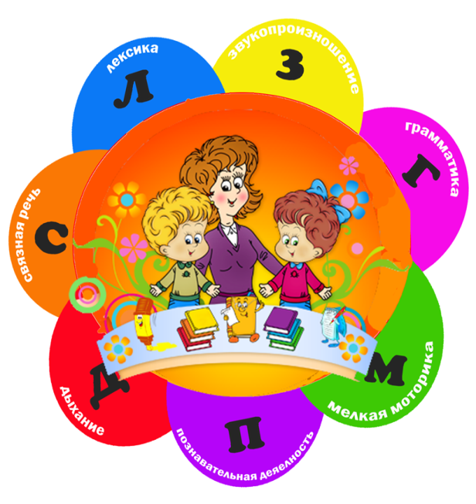
Тема: УЧИМСЯ ГОВОРИТЬ ПРАВИЛЬНО
АЛЬМАНАХ №1

Специфика обученияи воспитания в группе компенсирующей направленности. Роль семьи в коррекции нарушений речевого и познаватльного развития детей.

г. Шарыпово, 2023г.

Оглавление

№п/п | Содержание | номер страницы
1 | Введение | 3
2 | Пальчиковая и дыхательная гимнастика | 4-7
3 | Учимся играя | 8-10
4 | Уголок логопеда | 11-14
4 | Стихи в картинках | 14
5 | Логопедическая ритмика | 15-16

ВВЕдение
Воспитательно-образовательный процесс в группах компенсирующей направленности осуществляется по разработанным в МБДОУ программам:
-адаптированной основной образовательной программе для детей с тяжелыми нарушениями речи; (АООП для детей с ТНР (ОНР);
- адаптированной основной образовательной программе для детей с задержкой психического развития (ЗПР)
Три раза в год проводится обследование детей специалистами для разработки и корректировки адаптированных образовательных программ (АОП).
Важными принципами при организации и проведении коррекционно-развивающей работы с детьми групп компенсирующей направленности выступают следующие принципы:
- Системности
- Непрерывности
- принцип интеграции усилий специалистов;
- принцип сотрудничества дошкольного учреждения с семьей и другие.
В анкетировании приняли участие 40 родителей:
-100% родителей считают, что ребенку дома необходимо уделять внимание, выполняя рекомендации учителя-логопеда и иных специалистов;
-100% родителей уделяют от 10 до 40 минут ежедневно своим детям, занимаясь с детьми, уделяя время их развитию. ПРОБЛЕМА:?
«Почему вы решили прийти на родительское собрание?»
Направлено на выявление и актуализацию той или иной проблемы,
способствует настрою на продуктивную работу. Участники кратко заявляют о
своих проблемах. Ведущий подчеркивает разнообразие проблем и их общность.
Роль родителей и педагогов в развитии детей очень велика:
- Родителям необходимо знать особенности развития ребенка, создать спокойную домашнюю атмосферу;
- осуществлять постоянное наблюдение за соматическим и психологическим состоянием ребенка;
- овладеть основами знаний, элементарными навыками проведения в домашних условиях игр-занятий с детьми;
- обеспечить своевременный приём медикаментозных средств детьми с нарушениями в развитии, наблюдение за их действием и информирование врача;
- родителям и педагогам для речевого развития детей необходимо создать в окружении ребенка культурную, богатую речевую среду и всячески способствовать активизации детской речи, познавательному развитию детей.
Самым важным условием психологического комфорта для ребенка является единство и понятность требований, которые предъявляют к нему взрослые.
1.Михнева, Е.Б. Участие родителей в коррекционно-воспитательной работе по преодолению речевых нарушений у детей дошкольного возраста [Текст] / Е.Б.Михнева. - М., 1990.
«Пальчиковая и дыхательная гимнастика»
Дыхание не только основа жизни, но и важнейшее условие правильной речи. Правильное дыхание является базой для развития правильной речи, а также предотвращает ряд отклонений в соматической сфере, улучшает общее самочувствие и эмоциональное состояние ребенка.
Речевое дыхание отличается от обычного дыхания. Речевое дыхание — это управляемый процесс. А поможет управлять этим процессом — дыхательная гимнастика.
Дыхательная гимнастика помогает в коррекционной работе с детьми, заикающимися, с ОНР, другими речевыми расстройствами. Она необходима как для часто болеющих, так и для здоровых детей, чтобы сохранить это самое здоровье.
Дыхательная гимнастика - это комплекс специализированных дыхательных упражнений, направленных на укрепление физического здоровья ребенка; она снимает усталость, бодрит, повышает жизненный тонус, улучшает настроение, очищает лёгкие, в результате чего во все уголки организма поступает кислород.
Игры на развитие речевого дыхания
«Цветочек» - вдохнуть и задержать дыхание – «понюхать цветочек».
«Перышко» - сдуть пёрышко с ладони.
«Листопад» - вдохнуть через нос, сдуть листок с ладошки.
«Мыльные пузыри» - учить делать длительный выдох через рот.
«Футбол» - вдохнуть через нос и дуть на ватный шарик, лежащий на столе в «ворота» (можно использовать теннисный шарик).

«Чашка чая» подуть на горячий чай в чашке
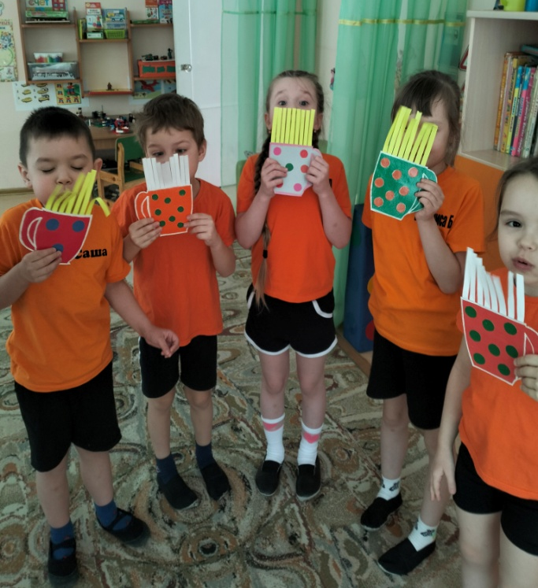
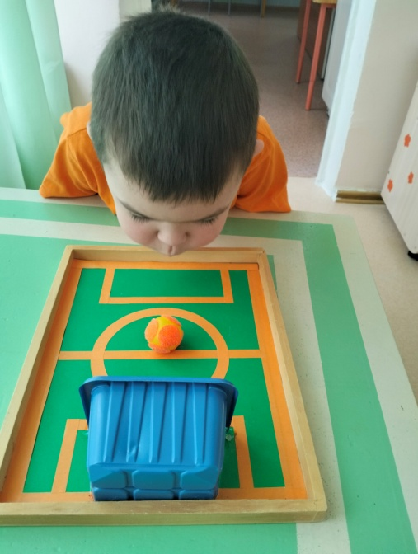

«Свеча» - задуть свечу резким выдохом.
«Погрей руки» - вдыхать через нос и дуть на «озябшие» руки.
«Снег идёт» - подуть на кусочки ваты, которые лежат на столе.
«Попади в рот фруктам» - задуть шарик в ворота
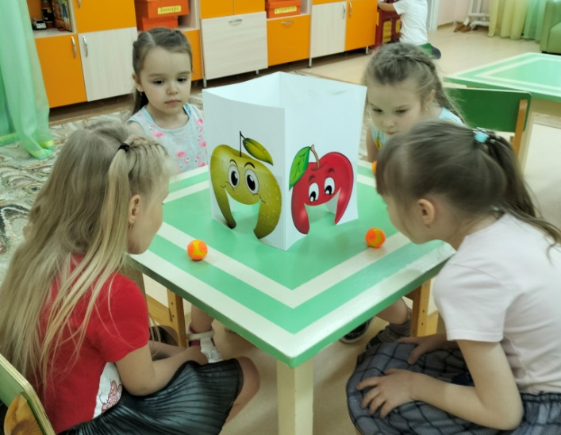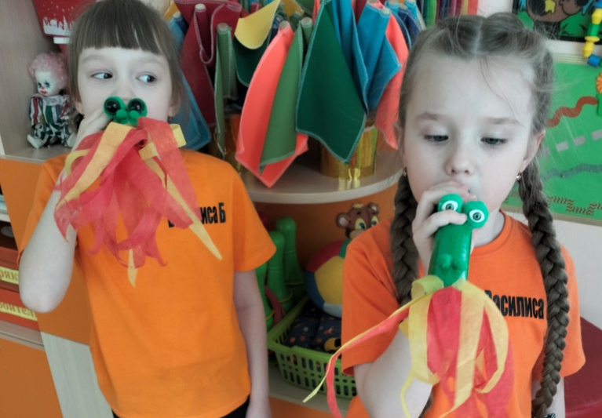

«Дракончики» - длительно подуть в трубочку (в дракончика)
Условия для проведения игр и упражнений на дыхание:
• Не заниматься в пыльной, непроветренной или сырой комнате.
• Не заниматься после еды (только через 1,5 – 2 часа)
• Занятия проводить в свободной одежде, не стесняющей движений.
• Не переутомляться, при недомогании отложить занятия.
• Дозировать количество и темп проведения упражнений.
Вывод: Дыхательные упражнения учат детей правильно дышать, равномерно расходовать воздух в ходе разговора, соблюдать нормальный темп и разборчивость речи.
У детей улучшается общее звучание и внятность речи.
Формируется правильное речевое дыхание, легче и быстрее идет процесс постановки и автоматизации звуков
Рекомендуемые интернет-ресурсы:
- dyhatelnaya_gimnastika.doc
- https://infourok.ru/kompleksi-uprazhneniy-dlya-provedeniya-dihatelnoy-gimnastiki-v-dou-3822468.html
- https://melkie.net/zanyatiya-s-detmi/dyihatelnaya-gimnastika-v-detskom-sadu.html
- https://multiurok.ru/files/konsultatsiia-dlia-pedagogov-na-temu-dykhatelnaia.html

«Пальчиковая гимнастика».
Известный советский педагог Василий Александрович Сухомлинский сказал: «Ум ребёнка находится на кончиках его пальцев». Хотя задолго до этого, наши предки заметили, что разминание, поглаживание и движение пальчиков влияют на умственное и речевое развитие ребенка и играли с детьми в «Ладушки» и «Сороку-белобоку». И мы до сих пор играем. И, возможно, даже не осознаём, что занимаемся, таким образом, с ребёнком пальчиковой гимнастикой.
Что же такое пальчиковая гимнастика? Пальчиковая гимнастика – это инсценировка стихов при помощи пальцев. Что же происходит, когда ребёнок занимается пальчиковой гимнастикой? Прежде всего мелкая пальцевая моторика связана с развитием речи. Двигательные и речевые центры в мозгу – самые ближайшие соседи. И при движении пальчиков и кистей, возбуждение от двигательного центра переходит на речевые центры головного мозга и приводит к резкому усилению согласованной деятельности речевых зон. У детей с отставанием в речевом развитии пальчики малоподвижны и их движения неточны и не согласованы. Поэтому, тренировка движений рук стимулируют развитие речи, расширяет словарный запас, пространственное, наглядно-действенное мышление, внимание, слуховое и зрительное восприятие.
Для развития мелкой моторики пальцев руки детей можно воспользоваться бытовыми предметами и природным материалом, которые оказались в данный момент у вас под рукой: шишки, прищепки, зубные щётки, пуговицы, бигуди, шнурки, счётные палочки и т.д. Как можно использовать эти предметы, спросите вы? Очень просто: застегивать и расстегивать пуговицы разного размера, плести косички из ниток, собирать волосы в хвостики с помощью резиночек, завязывать и развязывать узелки, шнуровать, штриховать карандашами, рисовать, лепить, вырезать, играть с конструктором, с мозаикой, перебирать крупу, собирать бусы, браслеты из крупного бисера или мелких бусин.
Но главное, запомните несколько важных правил:
- перед игрой создайте позитивный настрой, не заставляйте ребенка, если он не в настроении, ведь совместная деятельность должна приносить удовольствие и вам и ребенку;
- каждое занятие должно длиться несколько минут и повторяется в течение дня 2 – 3 раза;
- все упражнения выполняются в медленном темпе, от 3 до 5 раз, сначала правой рукой, затем левой, а потом двумя руками вместе.
А сейчас, я приглашаю вас поиграть вместе со мной. Итак, первая игра для пальчиков называется «Этот пальчик».
Пальчиковая гимнастика «Этот пальчик»
- Разворачиваем правую руку открытой ладошкой к себе, загибаем пальчики, начиная с мизинца, проговаривая при этом слова.
- Теперь, нужно повторить то же самое с левой рукой.
- А потом двумя руками вместе.
- Разворачиваем правую руку закрытой ладошкой к себе (кулачок), разгибаем пальчики, начиная с мизинца, проговаривая при этом слова.
- Теперь, нужно повторить то же самое с левой рукой.
- А потом двумя руками вместе.
- Положить руки на колени. Начиная с правой руки, приподнимаем пальчики начиная с мизинца, проговаривая при этом слова.
- Теперь, нужно повторить то же самое с левой рукой.
- А потом двумя руками вместе
Этот пальчик - маленький,
Этот пальчик - слабенький,
Этот пальчик - длинненький,
Этот пальчик - сильненький,
Этот пальчик - толстячок,
Ну а вместе кулачок!
Переходим к следующей игре под названием «Ёжик». Для этого нам понадобятся 4 прищепки синего, зеленого, красного и желтого цвета (по 1 шт.). Роль ежика будет выполнять еловая шишка. Берем шишку в руки и проговариваем вместе со мной стихотворение.
Пальчиковая игра «Ежик»
Ежик спрятался в ладошках взять в руки шишку и сжимать
Обниму его немножко. обеими руками
В руках сильно покручу покатать между ладонями вверх и вниз
И на ушко прошепчу:
Спи тихонько, засыпай, погладить шишку одной рукой
К моей ручке привыкай. затем другой
Я теплом своим согрею взять в руки шишку и сжимать в руках
И обидеть не посмею.
На твои колючки
Я надену штучки. берем прищепки в руки по одной
Синюю, зеленую прицеплять прищепки на шишку по одной
Красную и желтую. синюю, зеленую, красную, желтую
На павлина стал похож показать всем шишку
Это ж птица, а не еж. указательным пальцем левой руки выполняем
движения «маятник»
Я благодарю всех за активное участие и предлагаю вам ссылки на видео для организации пальчиковых игр дома.
https://www.youtube.com/watch?v=-BKAyar7960
https://www.youtube.com/watch?v=XlRAWA8Jgrs
https://www.youtube.com/watch?v=cFJt1IdUkzc
https://www.youtube.com/watch?v=CGJ4yFNtFp4
https://www.youtube.com/watch?v=FRUn6LlLN8g
https://www.youtube.com/watch?v=qrLF4UFTun4
https://www.youtube.com/watch?v=EWpdDb_OYMY

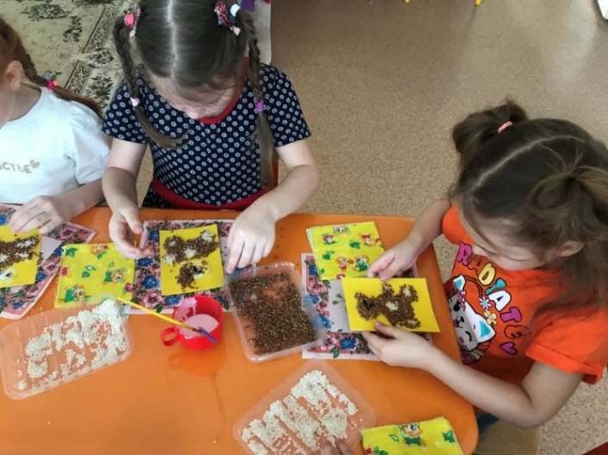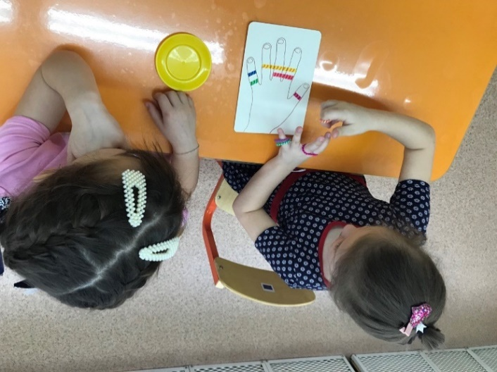

«Учимся - играя»

Учимся играя

(обучение детей составлению рассказов)
Цель: Формирование и развитие наглядного - логического мышления, построения связного рассказа.
Инструкция выполнения: перед ребенком раскладывают картинки в случайном порядке и предлагают разложить их так, чтобы получился рассказ. "Разложи картинки по порядку и составь по ним рассказ".
В том случае, если ребенок разложил серию неправильно, следует попытаться, задавая наводящие вопросы, довести до его понимания предложенный сюжет. Если такая помощь не привела к успеху, можно попробовать начать рассказывать, иногда в процессе рассказа ребёнок находит и исправляет ошибки. Если ребенок не может разобраться в последовательности картинок, следует предложить ему серию картинок, уже разложенных в нужной последовательности.
Как мышонок забор красил.
Взрослый просит ребёнка разложить сюжетные картинки в логической последовательности, ответить на вопросы полным ответом и самостоятельно составить рассказ.
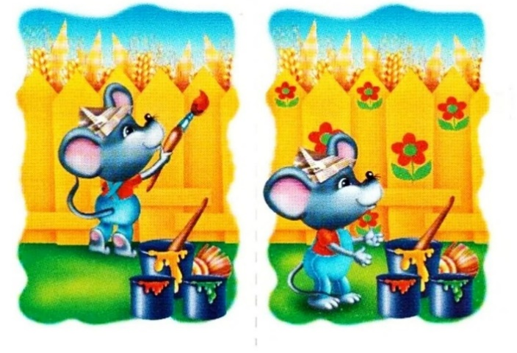

1. Ответить на вопросы:
Придумай кличку мышонку, о котором будешь рассказывать в рассказе.
Чем решил заняться в выходной день мышонок?
Что мышонок купил в магазине?
Расскажи, какого цвета была краска в вёдрах
Какой краской мышонок стал красить забор?
Красками какого цвета мышонок нарисовал на заборе цветы и листочки?
Придумай продолжение этого рассказа.

2.Составить рассказ.
Образец рассказа «Как мышонок забор красил».
Рассказ ребёнку не читается, а может использоваться в качестве помощи в случае затруднений при составлении детского, авторского рассказа.
В выходной день мышонок Прошка решил покрасить забор около своего домика. Утром Прошка сходил в магазин и купил в магазине три ведра с краской. Открыл и увидел: в одном ведре- красная краска, в другом — оранжевая, а в третьем ведре зеленая краска. Мышонок Проша взял кисточку и стал красить забор оранжевой краской. Когда забор был покрашен, мышонок обмакнул кисточку в красную краску и нарисовал цветы. Зеленой краской Проша нарисовал листочки. Когда работа была выполнена, к мышонку в гости пришли друзья, чтобы посмотреть на новый забор.

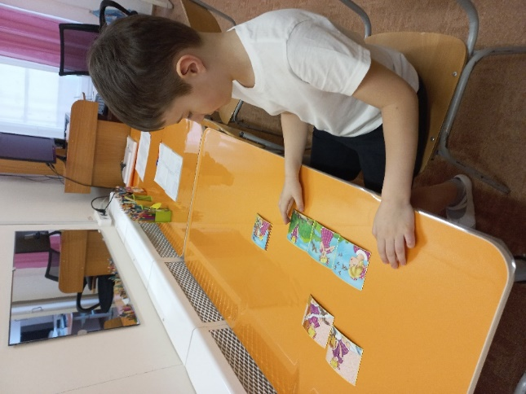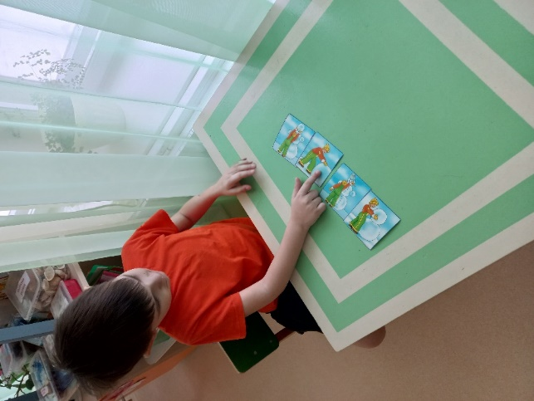
Серия сюжетных картинок https://www.liveinternet.ru/users/4327727/post255696610
Нейроигры
Цель: развитие всех блоков головного мозга.
Задачи: Формирование пространственных представлений. Развитие внимания зрительно-пространственных и моторных навыков, координации, межполушарного взаимодействия. Обучение самоконтролю.
Игра – это ведущая деятельность детей. Она ненавязчиво учит социальным нормам, развивает умения и навыки ребёнка. В игре у малыша растёт интерес и мотивация к занятиям.
Нейропсихология – наука, изучающая психические процессы, происходящие в головном мозге.
«Нейроигры» задействуют мозг малыша, развивают концентрацию внимания, память, речь, работоспособность, обучают самоконтролю.
Кому особенно полезны нейроигры? Детям, которым сложно сосредотачиваться, запоминать материал, переключаться с одного вида деятельности на другой, а также тем, у кого есть проблемы с поведением и обучением. Они будут полезны и тревожным детям, которые боятся ошибок. Стоит обратить внимание и на тех ребят, которые порой чересчур импульсивно реагируют на что-то или, напротив, слишком медлительны. «Я учил, но забыл», «Перепутал», «Не заметил», «Мне сложно представить» и так далее – всё это корректируется нейроиграми. Задания предназначены для активизации работы мозга, развития уровня внимания и памяти, развития высших психических и моторных функций, межполушарного взаимодействия. А также направлены на развитие зрительного анализатора, пространственной ориентировки, графических и двигательных навыков, двуручной координации.
Подходит для использования как педагогами и психологами, так и родителями для самостоятельных общеразвивающих и коррекционных занятий с детьми. Но совсем необязательно иметь какие-либо нарушения в развитии. Игры в любом случае это полезно и интересно для каждого. Дети развиваются играя. Им важно взаимодействовать со сверстниками, учиться работать в команде и за самого себя, видеть свои ошибки и делать выводы.
Рекомендуемые интернет – ресурсы:
https://academy-of-curiosity.ru/tematicheskie-zadaniya/nejropsihologicheskie-igry-dlya-detej/
https://www.maam.ru/detskijsad/neiroigry-dlja-razvitija-myshlenija-i-mezhpolusharnyh-svjazei.html
https://dzen.ru/a/X5saXzhyXzrWa6H4
http://doshkolnik.ru/zaniatia-s-detmi/30952-neiyroigry-v-rabote-vospitatelya-s-detmi-doshkolnogo-vozrasta.html
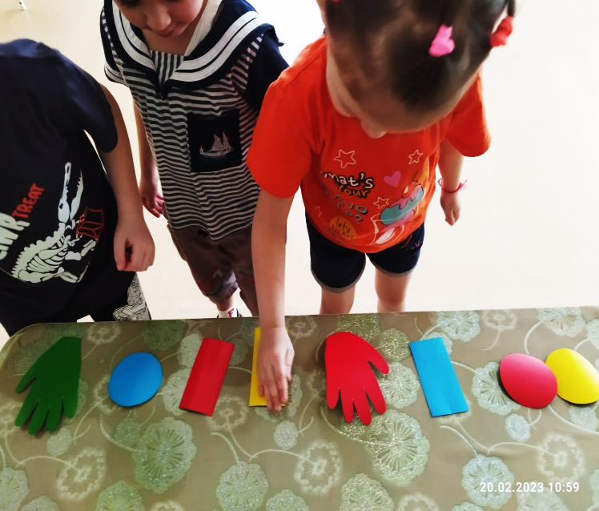
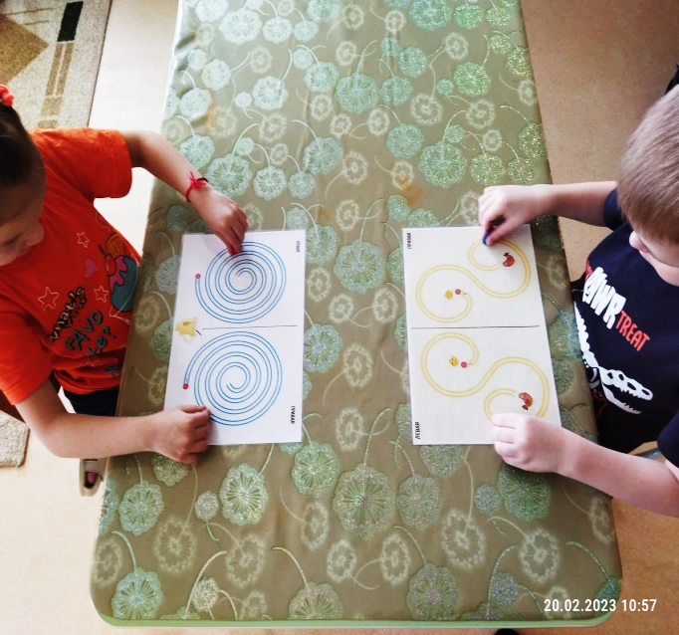

УГОЛОК ЛОГОПЕДА

Развитие навыков фонематического анализа и синтеза у дошкольников

Что мы слышим?
Вокруг себя мы слышим множество звуков: шум листвы, ветра, транспорта, звуки животных, насекомых, шорох шагов, скрип снега…
Представьте, какие звуки были бы слышны, если бы вы находились здесь:
Наша речь тоже состоит из звуков. Звуки речи образуют слова, из слов получаются фразы. С их помощью мы общаемся друг с другом.
Звуки устной речи на письме обозначаются особыми значками – буквами.
НЕ ПУТАЙТЕ ЗВУКИ И БУКВЫ!
Звуки мы произносим и слышим, а буквы мы пишем и читаем.
Звуковую сторону речи изучает наука фонетика. Какие же бывают звуки? Звуки нашей речи делятся на 2 группы: гласные и согласные. Гласные звуки состоят из голоса, их можно протянуть.
А согласные звуки, наоборот, произносятся коротко, быстро, в соответствии с артикуляционным укладом органов речи. Согласные звуки бывают твёрдыми и мягкими, глухими и звонкими.
Цветовое обозначение звуков общепринятое: красным цветом обозначают гласные звуки, которых в устной речи нами используется только 6: [а], [о], [у], [и], [ы], [э] (остальные – это гласные буквы – е, ё, ю, я).
Твёрдые согласные звуки обозначаются синим цветом. Их в нашей речи 18: [б], [в], [г], [д], [ж], [з], [к], [л], [м], [н], [п], [р], [с], [т], [ф], [х], [ц], [ш].
Мягкие согласные звуки обозначаются зелёным цветом. Их в нашей речи 18: [б`], [в`], [г`], [д`], [з`], [j], [к`], [л`], [м`], [н`], [п`], [р`], [с`], [т`], [ф`], [х`], [ч], [щ].
Гласные буквы – е, ё, ю, я – показывают мягкость согласных при чтении и письме.
Для грамотного письма и правильного чтения важно научить детей слышать и слушать звуки. И тогда процесс формирования письменной речи будет успешным! Для этого в старшем дошкольном возрасте необходимо проводить работу по формированию навыков фонематического анализа и синтеза.
Фонематический анализ и синтез – это умственные действия по анализу или синтезу звуковой структуры слова.
Фонематический анализ – это выделение звука на фоне слова, сопоставление слов по выделенным звукам, определение количественного и последовательного звукового состава слова.
Игры на развитие навыков фонематического анализа.
Игра «Звуковой паровозик»
Цель игры: научить определять место звука в названии предметов (начало, середина, или конец слова).
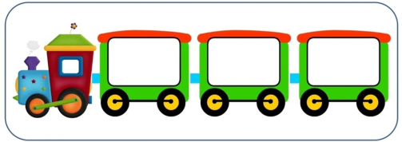
Слова: машина, шапка, лошадь, карандаш, шуба, ландыш.
Игра «Покажи цвет»
Цель игры: научить определять цветовое обозначение первого звука в словах. (Красный, зелёный или синий). Слова: бинокль, петух, ива, розы, кормушка, утка, клюква, лук, окна, верёвка.
Игра «Подбери слово»
Цель игры: научить подбирать слова к определённой группе предметов (посуда, одежда, овощи, фрукты), содержащие в своём названии заданный звук. (В любом месте слова).
Фонематический синтез – это умение соединять отдельные звуки в целое слово с последующим узнаванием этого слова, мысленно составленного из звуков. Процесс противоположный анализу.
Игры на развитие навыков фонематического синтеза.
Игра «Назови слово»
Цель игры: научить называть слово, которое получится из задаваемых звуков. Какое слово получится, если:
1-й звук: [л]
2-й звук: [у]
3-й звук: [н]
4-й звук: [а]
Если: 1-й звук: [д`]
2-й звук: [и]
3-й звук: [в]
4-й звук: [а]
5-й звук: [н]
Игра «Назови слово»
Цель игры: научить называть слово, которое получится из первых звуков в названии предметов, изображённых на картинках.
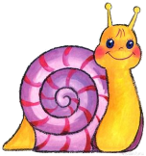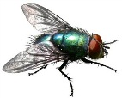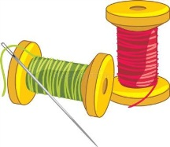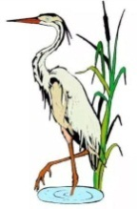

Увеличение словарного запаса

Словарный запас ребенка в основном формируется в семье и складывается уже к 6-7 годам. Дальше придется, что называется, "догонять". Не отстать или догнать помогут игры для пополнения словарного запаса и развития мышления.

«Каждый знает...» (что желтым, круглым, вкусным, соленым, железным и тд. бывает). Назвать как можно больше слов.
Посоревнуйтесь с ребенком: кто больше знает круглого? Скажите: "Я знаю круглое колесо, а ты?". По очереди произносите круглые слова: мяч, голова, яблоко, солнце и т.д. Пусть последнее слово на этот раз будет за ним. Не забудьте удивиться и "приуныть", признав его победу. Пригрозите взять реванш в следующий раз. Итак, кто больше знает... Холодного? Теплого? Зеленого? Белого? Поющего? И так далее и тому подобное.

«Уменьшаем и увеличиваем»
Взрослый: "Я буду называть кого-нибудь или что-нибудь, а ты "сделай его маленьким". Например, дом - домик, стол - столик, заяц - зайчик, волк - волчок и так далее."
Те же самые игры можно проводить с "увеличивающими" суффиксами:
Дом - домище, волк - волчище, муравей - муравьище и так далее.

«Назови одним словом»
Взрослый: "Я буду описывать что-то, а ты назови, то, о чем я рассказываю, одним словом: часы, которые помогают проснуться (будильник), , утренняя еда (завтрак),человек, который направляется в дальние страны (путешественник) и т.д."
Ребенок называет слово. Потом играющие меняются ролями. Эта роль будет совсем непростой для ребенка, помогайте ему составить нужное описание, если у него не получается. Только тогда будет неинтересно вам отгадывать получившуюся задачку. Пусть ребенок загадает ее папе или бабушке.

«Какой?»
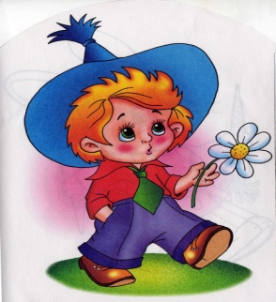
С помощью этой игры учим правильно образовывать прилагательные.
Чашка для чая? (чайная),
Машина для гонок? (гоночная),
Щетка для чистки зубов? (зубная),
Котлета из мяса? (мясная), а из моркови? (морковная),
Лапа собаки? (собачья) и так далее.

«Я знаю 5...» (молочных продуктов, видов спорта, инструментов и тд). Можно подключить пальчиковый самомассаж с тренажером су-джок или пальчиковую гимнастику.

СТИХИ В КАРТИНКАХ

Мнемотаблицы облегчают процесс запоминания, способствуют развитию связной речи, мышления и воображения. Мы в своей работе используем мнемотаблицы для разучивания стихов, потешек и составления коротких рассказов. Необходимо детям с 3-5 лет давать цветные таблицы, так как в памяти у детей быстрее остаются отдельные образы. Солнышко – желтое, небо – синее, огурец – зеленый и т.д. В старшем дошкольном возрасте можно давать детям черно – белые таблицы.
А сейчас вашему вниманию я представлю мнемотаблицы для заучивания стихотворений. На каждую строчку стихотворения создан свой мнемоквадрат, и, дети, имея перед глазами такую карточку - символ, быстро запоминают стихотворение, любые тексты.
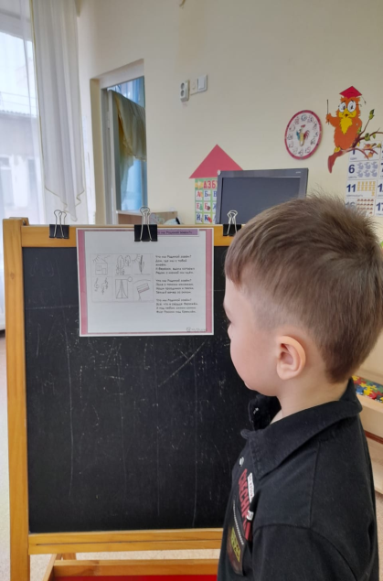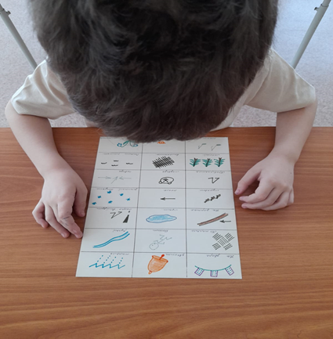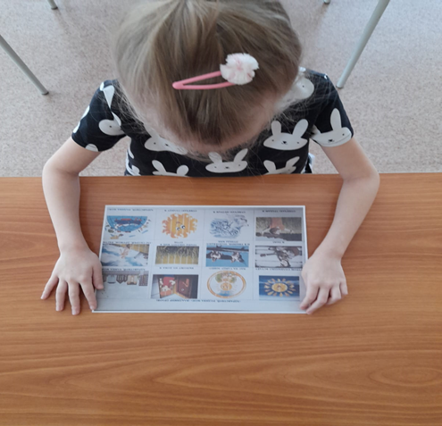
Этапы работы над стихотворением:
1. Сначала воспитатель выразительно читает стихотворение
2. Сообщает, что это стихотворение дети будут учить наизусть.
3. Воспитатель задает вопросы по содержанию стихотворения, помогая ребенку уяснить основную мысль.
4. Воспитатель выясняет какие слова непонятные ребенку, объясняет их значение в доступной для ребенка форме.
5. Воспитатель читает отдельно каждую строчку стихотворения, ребенок ее повторяет с опорой на мнемотаблицу.
6. Ребенок рассказывает стихотворение с опорой на мнемотаблицу

Рекомендуемые интернет – ресурсы: mnemo.igry_.pamyat.docx

metodicheskaya_razrabotka_0.docx

Proekt_Ispolzovanie_priemov_mnemotekhniki_dlya_razvitia_rechi_doshkolnikov.doc

f1c01e51e67a90c81d62dc5f40312e9f.pptx

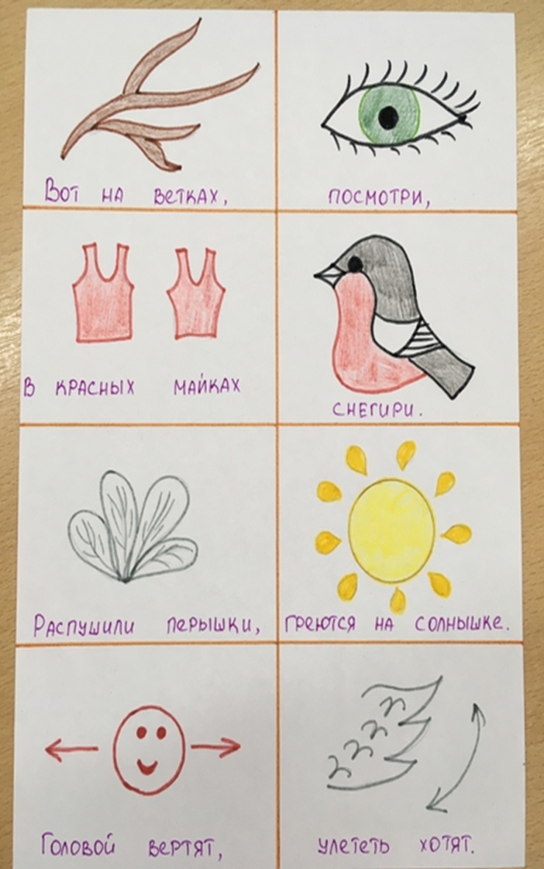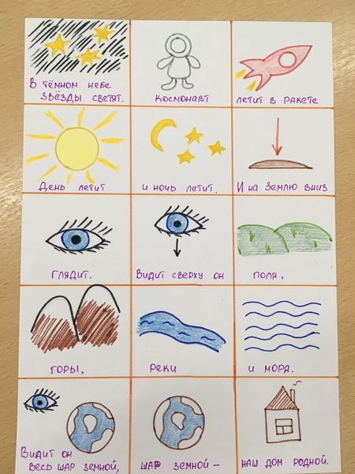
Плейлист "Живые мнемотаблицы":
http://www.youtube.com/playlist?list=... https://www.youtube.com/watch?v=Xpb0T5d5Wt8
ЛОГОПЕДИЧЕСКАЯ РИТМИКА

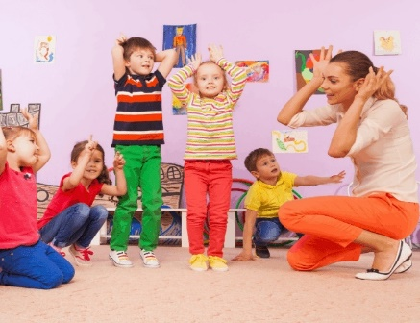

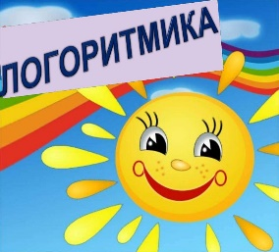 Что такое Логоритмика
Логопедическая ритмика (Логоритмика) — это система упражнений, заданий, игр на основе сочетания музыки, движения и речи. Её цель — решение коррекционных, образовательных и оздоровительных задач.
Популярность и эффективность логоритмики связана с тем, что занятия проходят в игровой форме по принципу подражания.
Методика «Музыка с мамой»
Авторы методики – Екатерина и Сергей Железновы
Характерной особенностью этой методики является игровая форма подачи учебного материала, комплексный характер, доступность и практичность использования
Занятия весёлой музыкально-ритмичной деятельностью:
• Развивают музыкальный слух, ритм и память, активную речь, эмоциональность, внимательность, творчество, навыки мелкой и крупной моторики, а также слуховые, зрительные, тактильные способности к восприятию информации и концентрации внимания.
• Улучшают общее физическое развитие, укрепляют мышечный корсет, формируют осанку.
• Укрепляют нервную систему и являются профилактикой детских нервозов.
• Вырабатывают навыки вербального и невербального общения.
- БАРАБАН
- (1) По тебе стучать я стану, как стучат по барабану,
- И по спинке постучу столько, сколько захочу
- (2) Я скачу, скачу галопом, я стучу, стучу с пришлёпом,
- Барабаню тут и там по утрам и вечерам.
- Тук, тук, туки, туки, стук, стук, стуки, стуки.
- (3) Кот не любит барабан, залезает под диван.

- 1 – похлопывать спинку (ручку/ножку/пятки) одной рукой
- 2 – похлопывать двумя руками
- 3 – переступая пальцами одной руки забраться за шиворот или за пазуху малыша

МУЗЫКА С МАМОЙ
https://m-w-m.ru/Песенки-инсценировки https://www.youtube.com/watch?v=U5fc2s9FAwE
Веселая гимнастика
https://www.youtube.com/watch?v=AvVNtJjmfu4
Обучающие песенки для детей
https://mishka-knizhka.ru/muzyka-s-mamoj-zheleznovy/
Песни игры
https://jili-blog.ru/pesni-igry-zheleznovoj-skachat.html

Елена Гайдар -
Практикующий логопед, музыкант, педагог по логоритмике

Артикуляционная гимнастика с музыкальным сопровождением и
жестами
Упражнения: Блинчики
Лошадка
Голодный и сытый хомячок
Зайчик
Волк
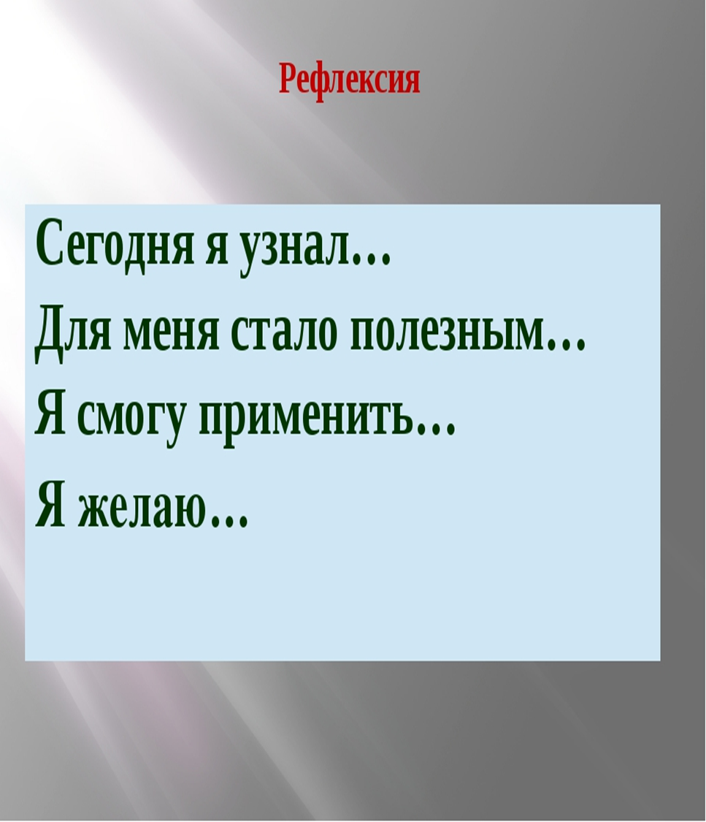
ЖЕЛАЕМ УСПЕХОВ!

